Phần 1: | Một số lệnh Docker Compose cơ bản
 | 1 | docker compose version | 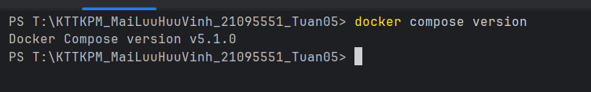
 | 2 | docker compose up | 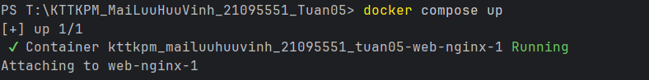
 | 3 | docker compose up -d | 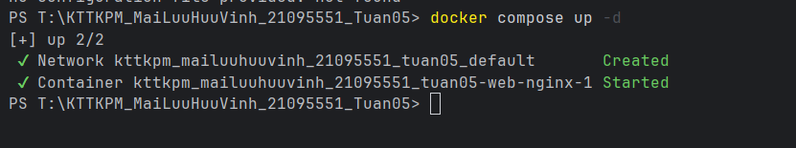
 | 4 | docker compose ps | 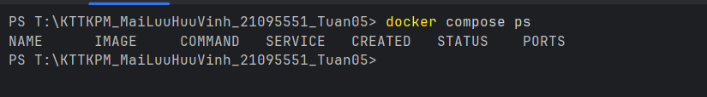
 | 5 | docker compose down | 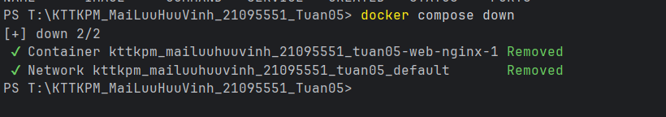
 | 6 | docker compose restart | 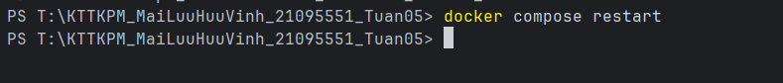
 | 7 | docker compose logs -f | 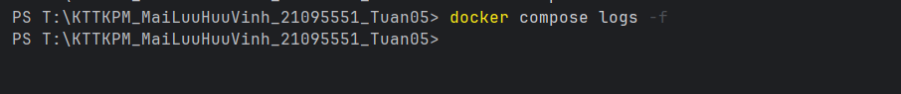
 | 8 | docker compose build | 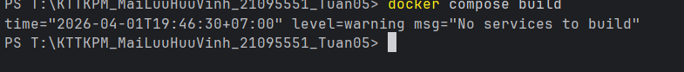
 | 9 | docker compose exec <service_name> <command>
 | 10 | docker compose down -v
 | 11 | docker compose run <service_name> <command> | 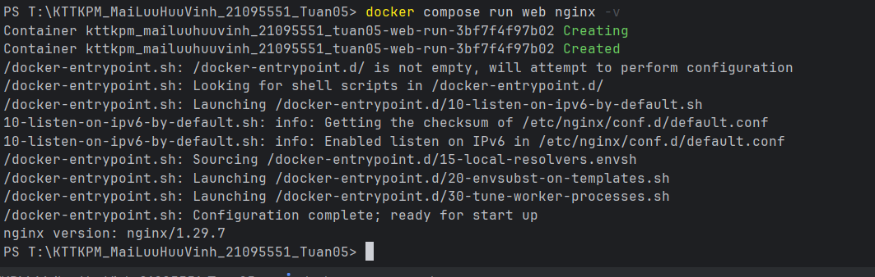
 | 12 | docker compose stop <service_name> | 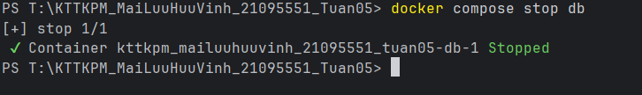
 | 13 | docker compose rm <service_name> | 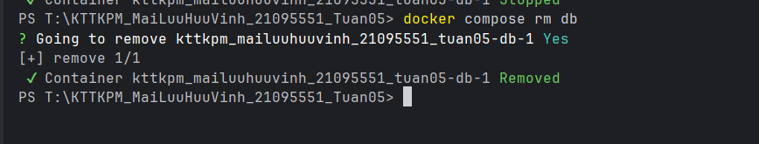
 | 14 | docker compose config | 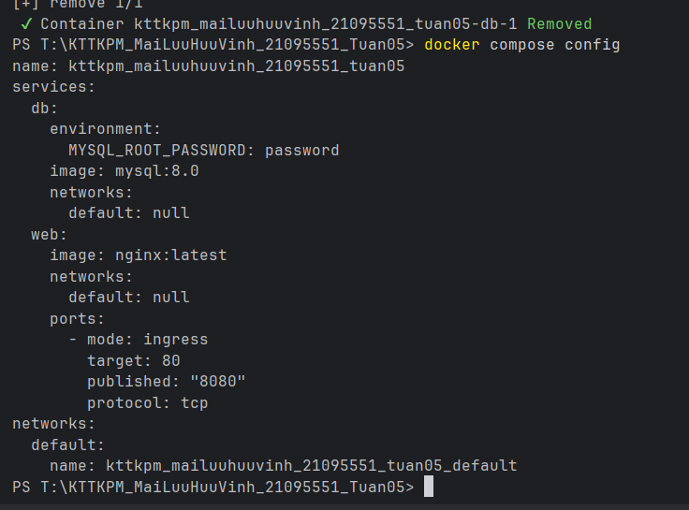
 | 15 | docker compose up -d --build | 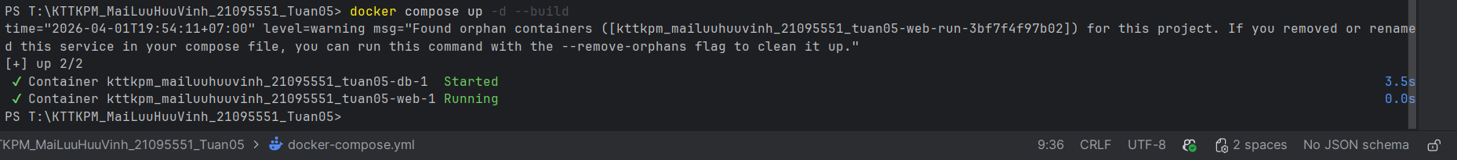
Phần 2: | Docker Compose file |  | 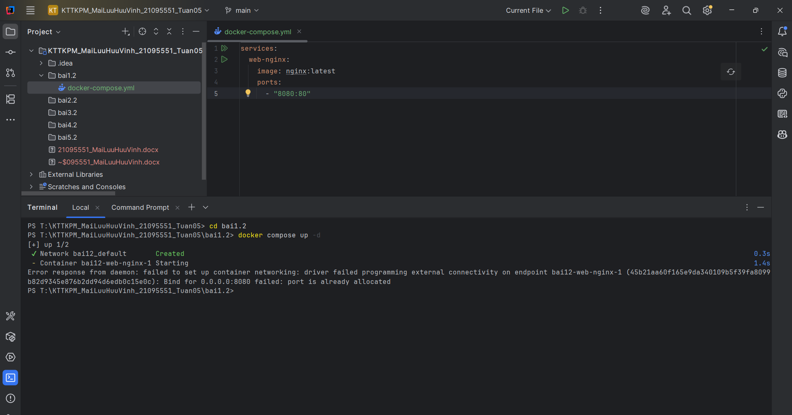
 | Bài 1: Chạy một container đơn giản với Docker Compose |  | 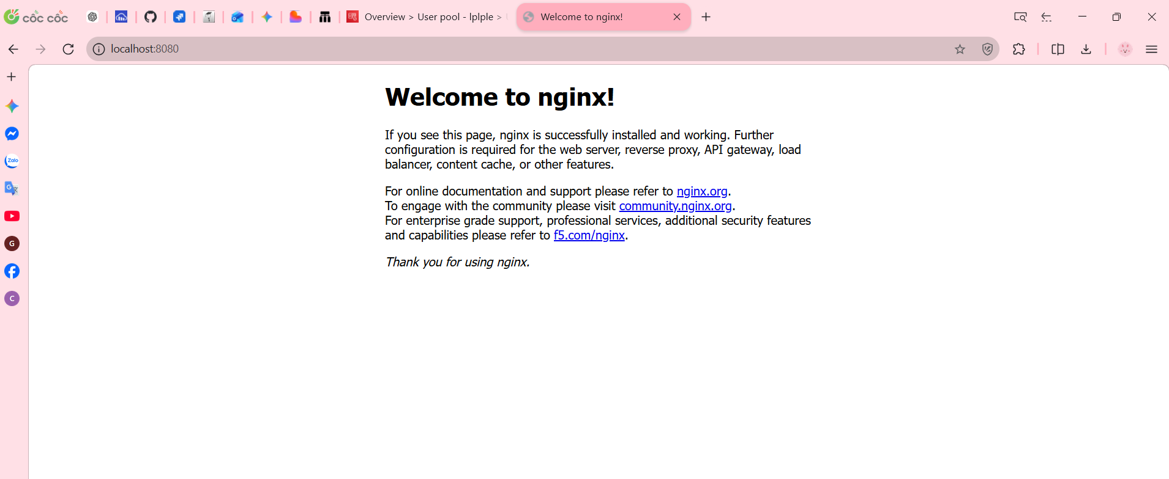
 |  | Yêu cầu:
 |  | Tạo một container chạy Nginx bằng Docker Compose.
 |  | Map cổng 8080 của máy host với cổng 80 của container.
 | Bài 2: Chạy MySQL với Docker Compose |  | 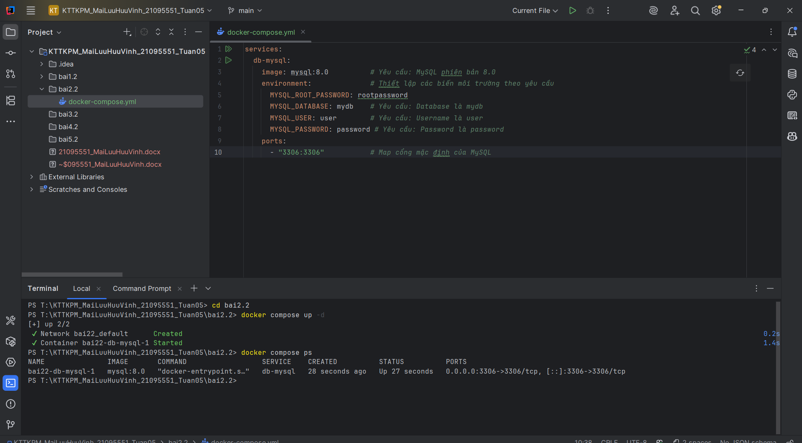
 |  | Yêu cầu:
 |  | Tạo một container chạy MySQL phiên bản 8.0.
 |  | Đặt username là user, password là password và database là mydb
 | Bài 3: Kết nối MySQL với PHPMyAdmin |  | 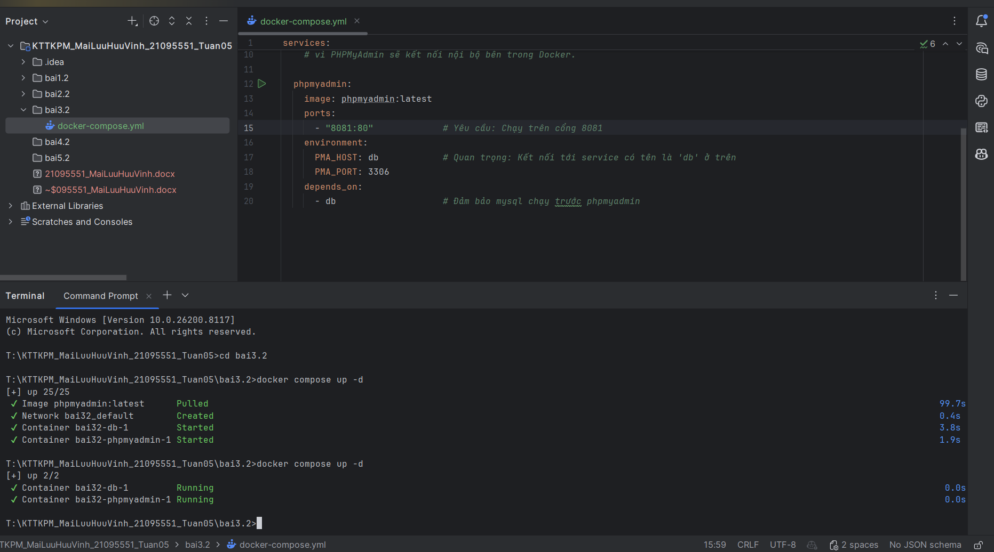
 |  | Yêu cầu:
 |  | Chạy MySQL và PHPMyAdmin với Docker Compose.
 |  | PHPMyAdmin chạy trên cổng 8081. | 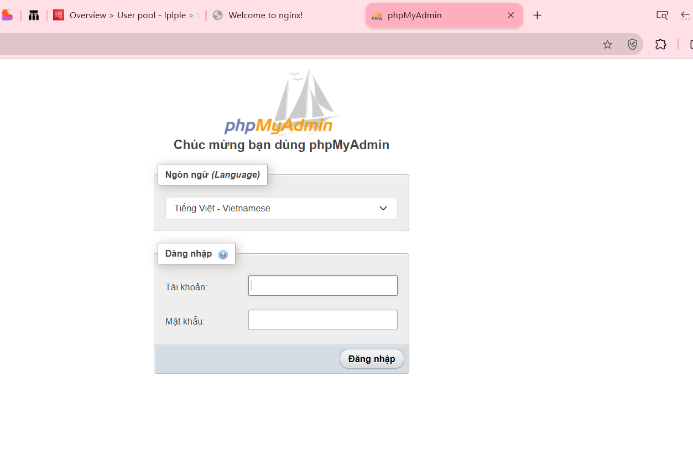
 | Bài 4: Chạy ứng dụng Node.js với Docker Compose
 |  | Yêu cầu:
 |  | Chạy một ứng dụng Node.js đơn giản với Express.
 | Bài 5: Chạy Redis với Docker Compose
 |  | Yêu cầu:
 |  | Chạy một container Redis trên cổng 6379.
 | Bài 6: Chạy WordPress với MySQL
 |  | Yêu cầu:
 |  | Chạy WordPress với MySQL bằng Docker Compose.
 | Bài 7: Chạy MongoDB với Docker Compose
 |  | Yêu cầu:
 |  | Chạy MongoDB và Mongo Express để quản lý.
 | Bài 8: Kết nối nhiều dịch vụ với Docker Compose
 |  | Yêu cầu:
 |  | Chạy Node.js kết nối với MySQL.
 | Bài 9: Chạy ứng dụng Python Flask với Docker Compose
 |  | Yêu cầu:
 |  | Chạy ứng dụng Flask đơn giản với Docker Compose.
 | Bài 10: Lưu trữ dữ liệu với Docker Volumes
 |  | Yêu cầu:
 |  | Chạy MySQL và gắn volume để dữ liệu không bị mất.
 | Bài 11: Chạy dịch vụ Postgres với Adminer
 |  | Yêu cầu:
 |  | Chạy PostgreSQL và Adminer (công cụ quản lý database) bằng Docker Compose.
 |  | PostgreSQL phải có database tên mydb, user là user, password là password.
 |  | Adminer chạy trên cổng 8083
 | Bài 12: Giám sát container với Prometheus và Grafana
 |  | Yêu cầu:
 |  | Chạy Prometheus, Grafana và Node Exporter bằng Docker Compose để giám sát hệ thống.
 | Bài 13: Chạy ứng dụng React với Nginx
 |  | Yêu cầu:
 |  | Chạy một ứng dụng React và serve nó bằng Nginx.
 | Bài 14: Cấu hình mạng riêng giữa các container
 |  | Yêu cầu:
 |  | Chạy 2 container có thể giao tiếp với nhau trong một mạng riêng.
 | Bài 15: Giới hạn tài nguyên cho container
 |  | Yêu cầu:
 |  | Giới hạn CPU và RAM cho một container Redis.
Phần 3: | Docker Compose file
 | Bài tập 1: Triển khai WordPress với MySQL
 | Mục tiêu: Tạo stack WordPress kết nối với MySQL, sử dụng volumes để lưu trữ dữ liệu.
 | Yêu cầu:
 |  | 1. Sử dụng image wordpress:latest (port 80).
 |  | 2. Sử dụng image mysql:5.7 (port 3306).
 |  | 3. Volume cho database (/var/lib/mysql).
 |  | 4. Biến môi trường cho MySQL:
 |  |  | MYSQL_ROOT_PASSWORD, MYSQL_DATABASE, MYSQL_USER, MYSQL_PASSWORD
 |  | Gợi ý:
 |  |  | WordPress cần khai báo depends_on MySQL.
 |  |  | Sử dụng network tùy chỉnh để kết nối giữa 2 service.
 | Bài tập 2: Ứng dụng Node.js + MongoDB
 | Mục tiêu: Triển khai ứng dụng Node.js (lưu dữ liệu vào MongoDB) và MongoDB với volume.
 | Yêu cầu:
 |  | 1. Viết Dockerfile cho ứng dụng Node.js (ví dụ: REST API đơn giản).
 |  | 2. Sử dụng image mongo:latest (port 27017).
 |  | 3. Volume cho MongoDB (/data/db).
 |  | 4. Đảm bảo Node.js service khởi động sau MongoDB (depends_on + healthcheck).
 | Bài tập 3: Load Balancing với Nginx + Flask
 | Mục tiêu: Cân bằng tải giữa 2 instance Flask dùng Nginx.
 | Yêu cầu:
 |  | 1. 2 service Flask (sử dụng app.py từ bài tập trước, port 5000).
 |  | 2. 1 service Nginx (port 8080) cấu hình làm reverse proxy:
 |  |  | Chuyển request / đến các Flask instance (round-robin).
 |  | 3. Tạo custom network và Nginx config.
 | Bài tập 4: Prometheus + Grafana Monitoring
 | Mục tiêu: Giám sát Docker containers dùng Prometheus và Grafana.
 | Yêu cầu:
 |  | 1. Service Prometheus (port 9090) với file cấu hình thu thập metrics từ Docker.
 |  | 2. Service Grafana (port 3000) kết nối đến Prometheus.
 |  | 3. Volume để lưu dữ liệu Prometheus và Grafana.
 | Bài tập 5: Multi-tier Voting App
 | Mục tiêu: Triển khai ứng dụng voting gồm 5 services (Tham khảo từ Docker Docs).
 | Yêu cầu:
 |  | 1. Frontend: vote (Python, port 5000).
 |  | 2. Backend: result (Node.js, port 5001).
 |  | 3. Redis (lưu tạm vote).
 |  | 4. Worker (Java) xử lý vote từ Redis sang DB.
 |  | 5. Postgres (lưu kết quả).
 | Bài tập 6: CI/CD Pipeline với Docker Compose
 | Mục tiêu: Mô phỏng pipeline dev/test bằng Docker Compose.
 | Yêu cầu:
 |  | 1. Service app (Python/Node.js) với code được mount từ host (development mode).
 |  | 2. Service tests chạy unit tests khi code thay đổi (sử dụng volumes + entrypoint).
 |  | 3. Service nginx (production mode) dùng image build sẵn từ app.
 | Gợi ý:
 |  | 1. Dùng 2 file compose khác nhau (docker-compose-dev.yml và docker-compose-prod.yml).
 |  | 2. Sử dụng docker-compose -f <file> up để chọn môi trường.
 | Bài tập 7: Elasticsearch + Kibana
 | Mục tiêu: Triển khai ELK stack đơn giản.
 | Yêu cầu:
 |  | 1. Service Elasticsearch (port 9200) với volume.
 |  | 2. Service Kibana (port 5601) kết nối với Elasticsearch.
 |  | 3. Thiết lập environment variables cho credentials.
 | Bài tập 8: Django + Celery + Redis
 | Mục tiêu: Triển khai Django với Celery worker và Redis làm message broker.
 | Yêu cầu:
 |  | 1. Django app (port 8000).
 |  | 2. Celery worker chạy song song.
 |  | 3. Redis service cho task queue.
 | Bài tập 9: Nextcloud với MariaDB + Redis Caching
 | Mục tiêu: Triển khai Nextcloud (self-hosted cloud) với MariaDB và Redis.
 | Yêu cầu:
 |  | 1. Nextcloud (port 80).
 |  | 2. MariaDB (volume cho dữ liệu).
 |  | 3. Redis cache.
 | Bài tập 10: Traefik as Reverse Proxy
 | Mục tiêu: Dùng Traefik để định tuyến request đến các service (Flask, WordPress, etc.).
 | Yêu cầu:
 |  | 1. Cấu hình Traefik với Docker provider.
 |  | 2. Đặt labels cho services để Traefik nhận diện.
 | Tips khi làm bài tập:
 |  | 1. Luôn dùng docker-compose down -v để xóa volumes khi test lại.
 |  | 2. Kiểm tra log bằng docker-compose logs <service>.
 |  | 3. Sử dụng docker-compose config để validate file YAML.

